WORDPRESS

O WordPress é um CMS baseado em *PHP* que faz praticamente de tudo, sendo usado por mais de 42% da internet, inclusive por grandes nomes como o *The New York Times* e o *Spotify*, podendo até ser iniciado de forma gratuita.

JOOMLA!

Também um CMS gratuito o Joomla “*...é usado para criar, organizar, gerenciar e publicar conteúdo para pequenas empresas, governos, organizações sem fins lucrativos e grandes organizações em todo o mundo.”.* Alguns de seus maiores utilizadores são: Porsche, Danone e o Ministério da Educação (MEC). Em comparação com o WordPress ele é mais complexo e é recomentado para projetos que exigem mais funcionalidades.

DRUPAL

O Drupal é um CMS que atualmente já está na sua versão 10 pé usado por grandes nomes como: Sony Music, Universidade de Harvard e até mesmo a NASA. Ele é um código aberto possibilitando qualquer um a baixá-lo e utilizá-lo. Dentre seus beneficios estão:

• Maior funcionalidade;

• Melhores possibilidades de personalização;

• Segurança: já que este é usado pala Casa Branca;



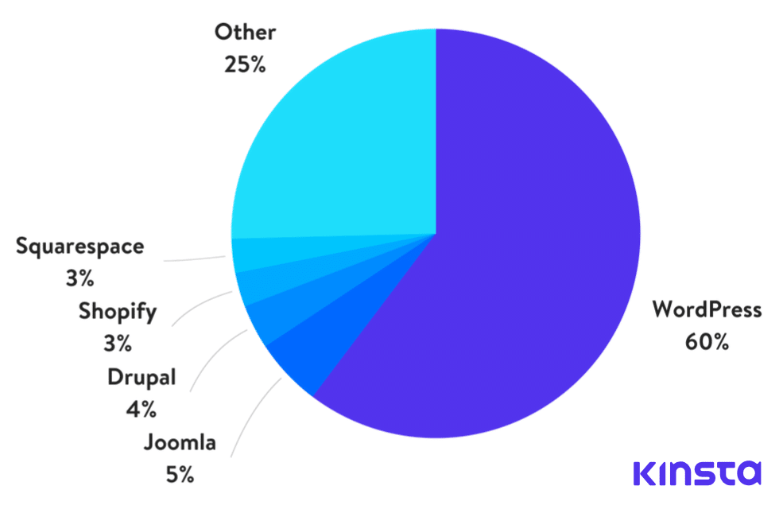Quota de mercado do CMS

TextPattern

Textpattern CMS é um elegante sistema de gerenciamento de conteúdo que é um software livre e de código aberto, também escrito em PHP. Foi originalmente desenvolvido por Dean Allen e agora desenvolvido pela Team Textpattern.

Radiant

É semelhante ao Textpattern, mas é um sistema de gerenciamento de conteúdo de uso geral, ele é construído usando Ruby on Rails (framework livre) <https://twitter.com/radiantcms>

<https://github.com/radiant>